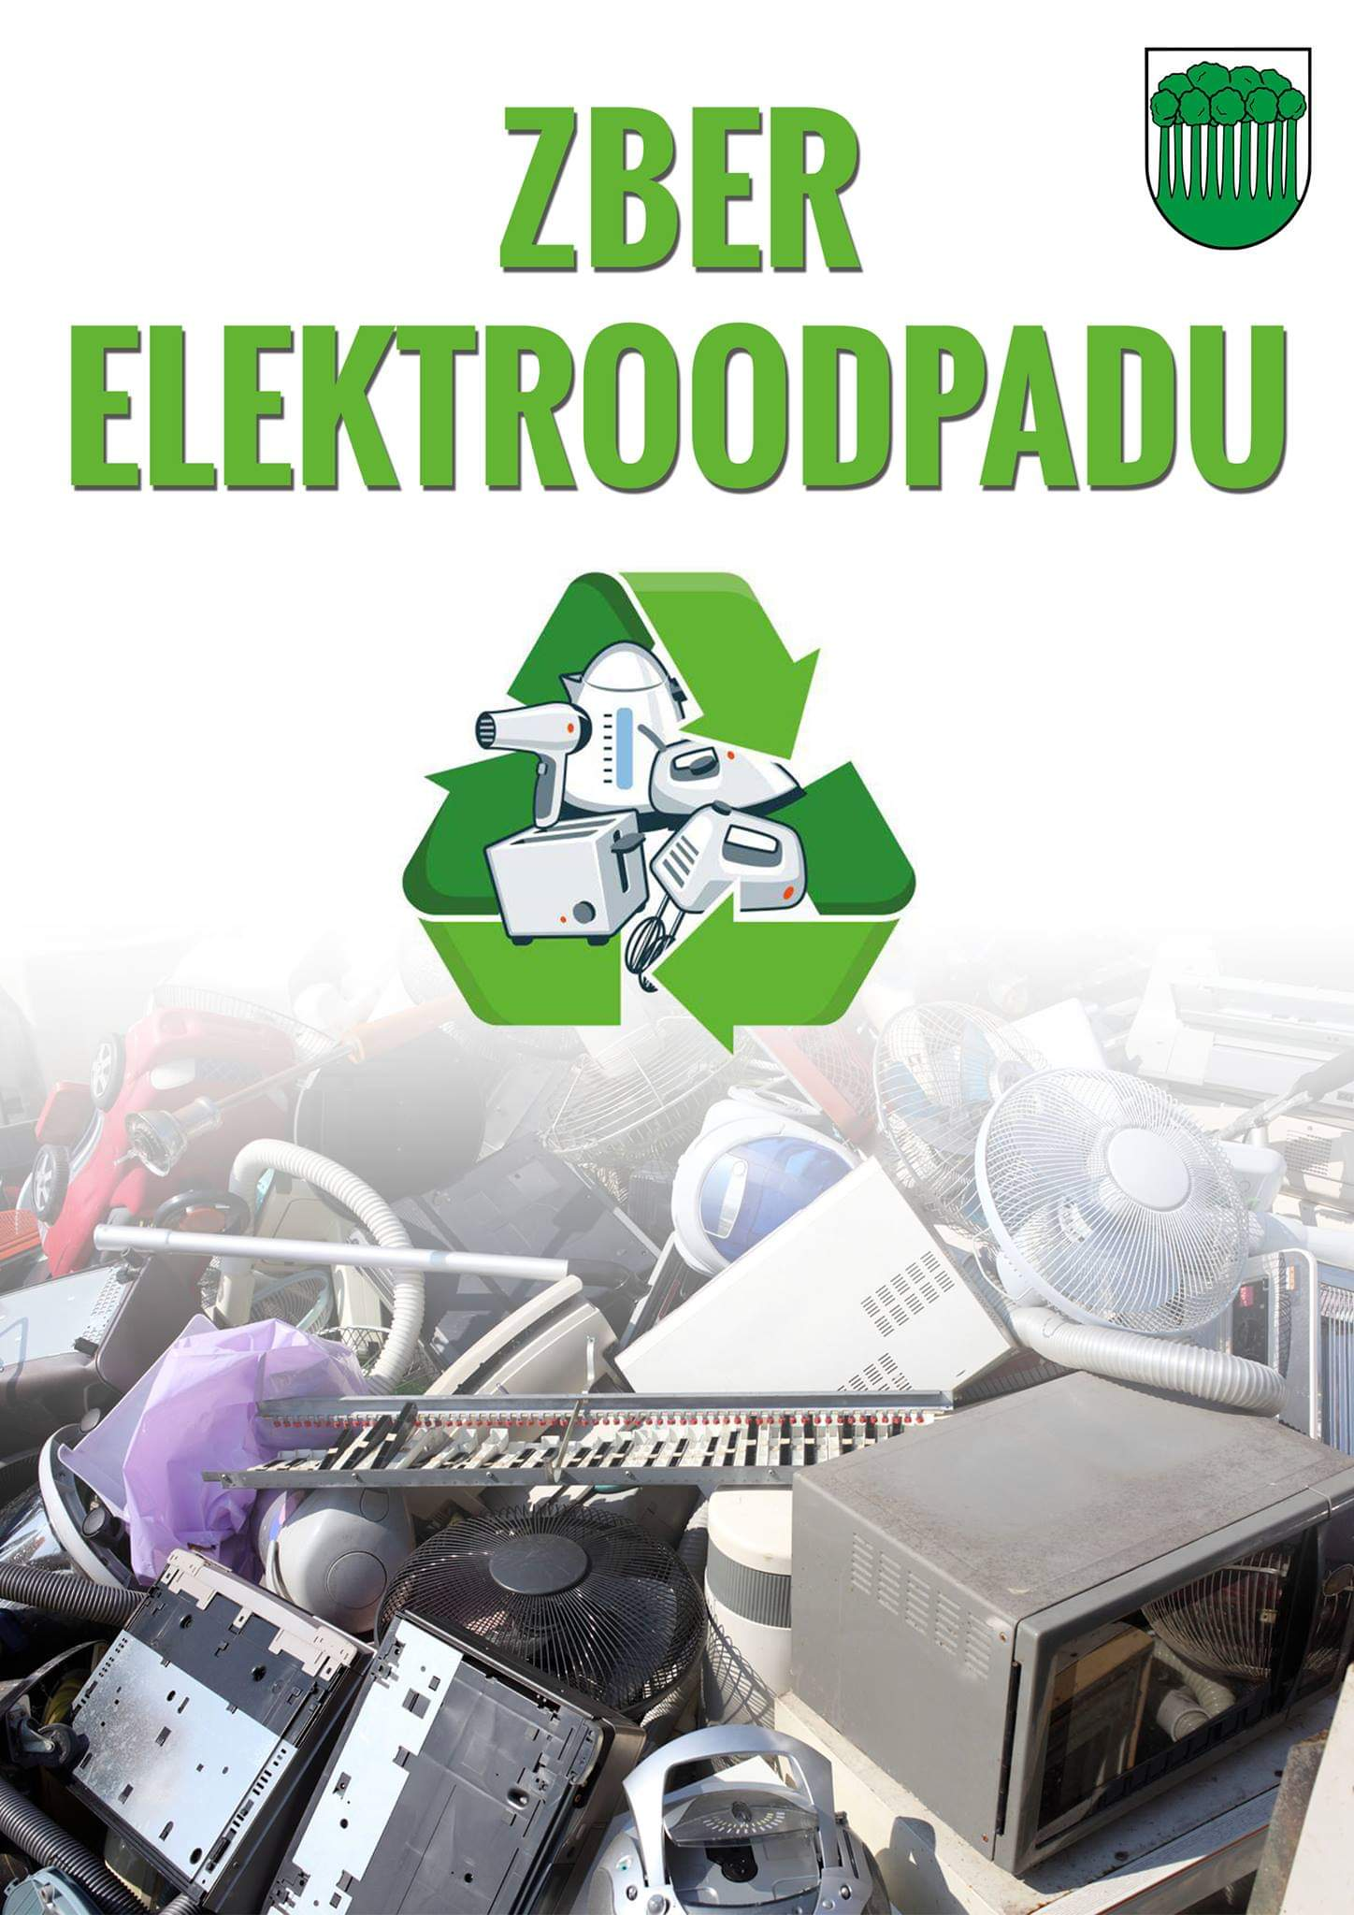

**Firma už nebude elektroodpad zberať po obci, je potrebné ho umiestniť na centrálnom mieste.**

**Spotrebiče môžete priniesť**

**do**

**30. 09. 2021, následne zabezpečíme odvoz.**

**Vážení občania, ak máte doma elektroodpad, ktorý potrebujete vyhodiť, privezte ho ku skládke plastov pred obecný úrad.**